**Өзін-өзі тану - өмірді тану**

«Өзін-өзі тану» пәні – өзге пәндерден ерекше. Ол дәстүрлі пәндер сияқты қоршаған орта туралы емес, адамның өзі және оның ішкі жан-дүниесі туралы пән. Адам болып туу аз, Адам бола болу керек! «Адам болу!» қағидасын мұрат еткен Абай атамыз өзінің он төртінші қара сөзінде: «Адам бойындағы ең қымбаты – оның жүрегі. Мейірімділік, ізгілік, өзгені өз бауырындай қабылдай білу, оған өзіңе тілейтін игілік тілеу-мұның барлығы жүректің қалауы», - деп бекер айтпаған.

Осы «Өзін-өзі тану» пәнінің негізін салушы Сара Алпысқызының құрметіне арнап мектебімізде жыл сайын өткізілетін «Махаббат пен шығармашылық педагогикасы» тақырыбында бұл жылы да өзін-өзі тану онкүндігі болып өтті. Өткізген «Өзі-өзі тану» пәнінің мұғалімі Аскарова Дариха Серикбаевна.

Онкүндіктің мақсаты: үлкен жүректі ана Сара Алпысқызы Назарбаеваның туған күніне арналған іс-шаралар аясында оқушыларға жалпыадамзаттық құндылықтарды түсіндіре отырып, мейірімді адами қасиетімен, өзара көмек көрсету, қамқорлық жасау дағдыларын дамыту.

Ал міндеттері: оқушыларды өз болашақ бағытын айқындап, алдына мақсат қоя білуге үйрету, оқушылардың өзін-өзі тәрбиелеу, өзін-өзі жетілдіру арқылы болашаққа құштарлығын дамыту, адам бойындағы адамгершілік қасиеттерін дамыту, өз-өзіне деген сенімін арттыру, адами қарым-қатынастарын қалыптастыру.

Өзін-өзі тану онкүндігінің ерекшелігі денсаулық сақтау әлеуетіне ие әр түрлі стандартты емес сабақ түрлері: ойын-сабақтар, ойлану-сабақтары, пікір-сайыс сабақтары, шығармашылық сабақтар, конкурс-сабақтар,қайырымдылық акциясы, фантазия-сабақтар, концерт-сабақтар, әлеуметтік-рөлдік ойындар, тренингтер,пікір алмасасулар т.б.

Бүгінгі күннен –күнге қарыштап дамып келе жатқан Қазақстанның болашақ кемеңгерлері мен кетігіне қаланар кірпіші жас ұрпақтың бәсекеге қабілетті болуы керектігін сезіндіре тәрбиелеу ұстаздардың басты мақсаты болу керек десек, сол жан дүниенің сұлулық әліппесі - рухани адамгершілік тәрбиесі.Өзін-өзі тану пәні - ізгілік, имандылық, мейірімділік, ізеттілік - бір сөзбен айтқанда адмгершілік тәрбиесінің негізі. Қоғам дамуында біздің күнделікті қарапайым тіршілігімізде сүйіспеншілік пен ізгілік, мейірімділік пен қайырымдылық, шыдамдылық пен имандылық, адалдық пен ибалық сынды асыл қасиеттер қажет-ақ.

*Серікбаева А.А.*

*Аға тәлімгер*

*Қызылегіс негізгі мектебі*

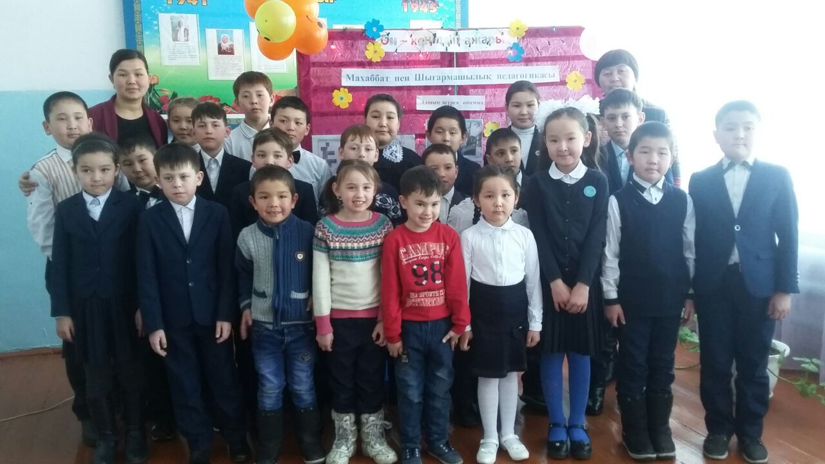

**«Ән-көңілдің ажары» мерекелік концерт**

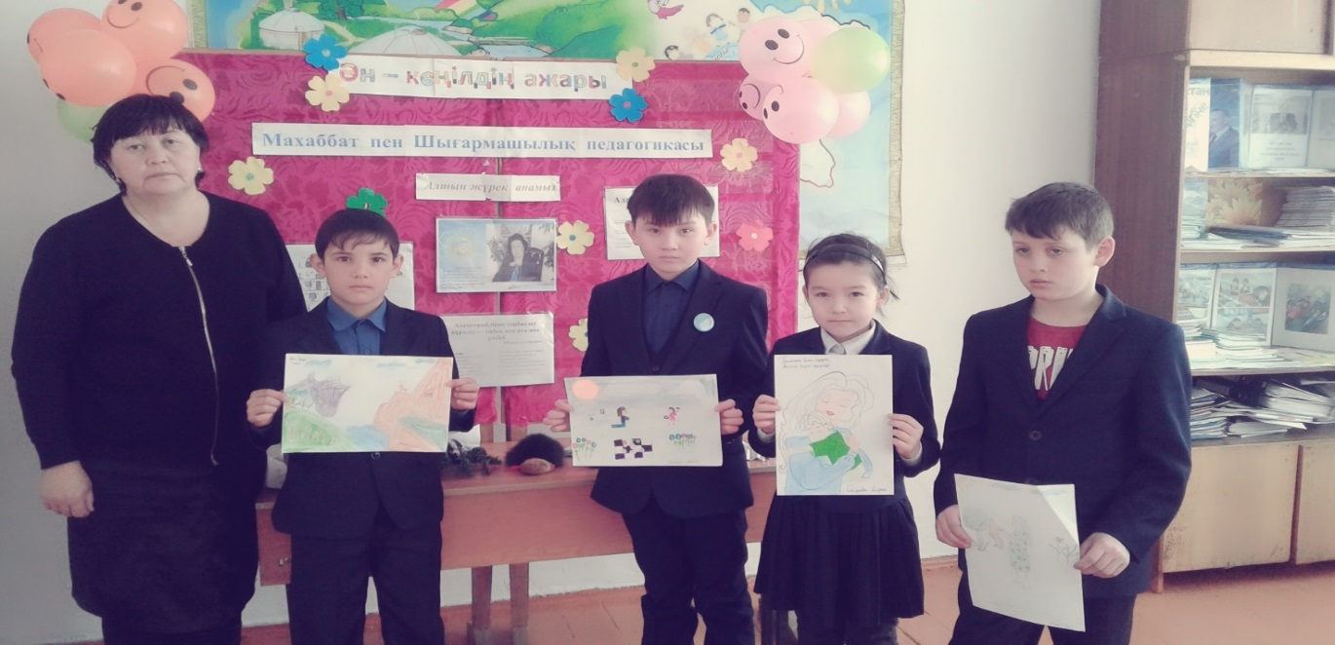

**Шығармашылық сабақтар**

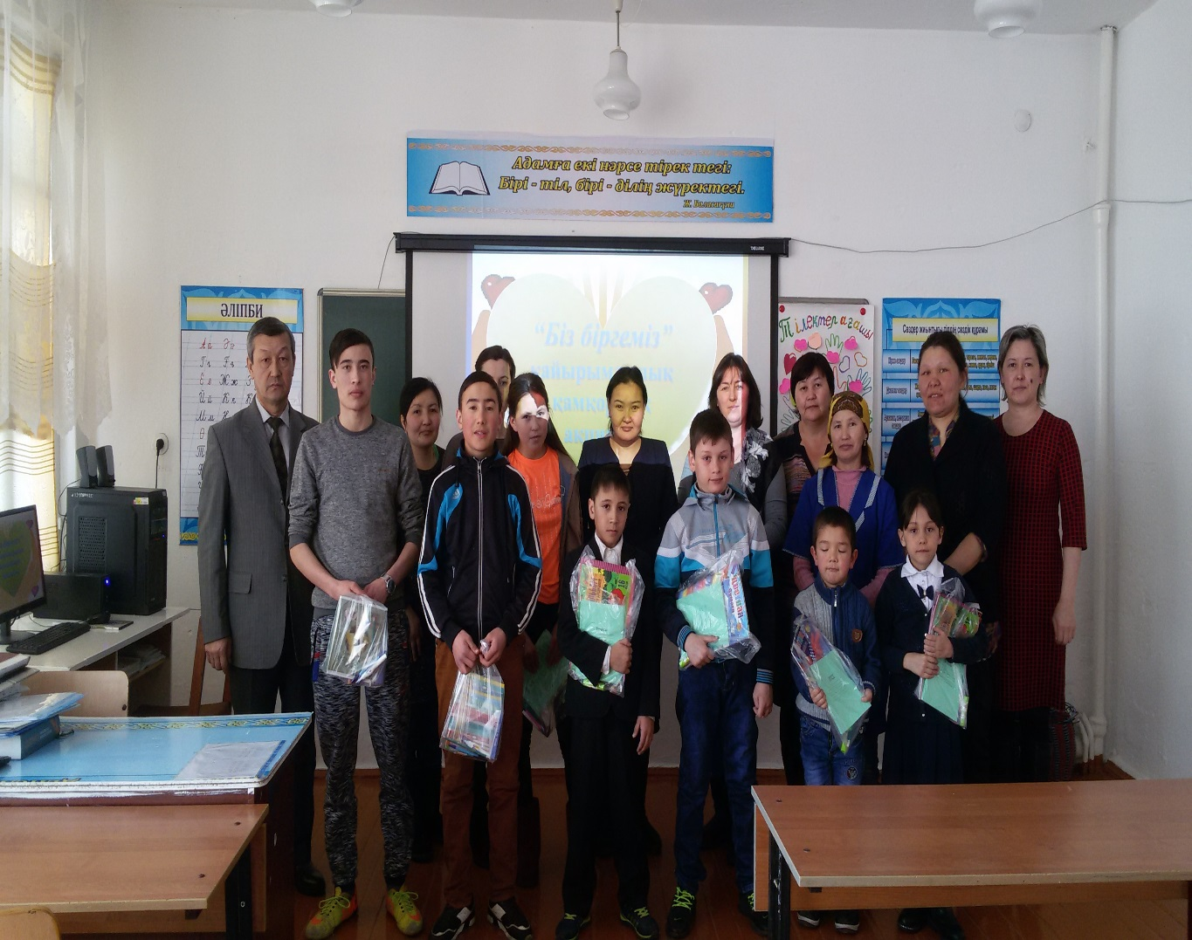

**«Біз біргеміз» қайырымдылық қамқорлық акциясы**

**АНА**

Анашым, менің анашым. Ана мен бақыттымын,

Қашанда уақыт табасын. Өзің бар деп қуанамын.

Әлпештеп мені өсірген, Сендей ана тек менде,

Жан жүрегім анашым. Рахмет саған айтамын.

*Дюсенова Дильназ Сыздыкова Назира*

*7-сынып оқушысы 7-сынып оқушысы*

*Қызылегіс негізгі мектебі Қызылегіс негізгі мектебі*

 